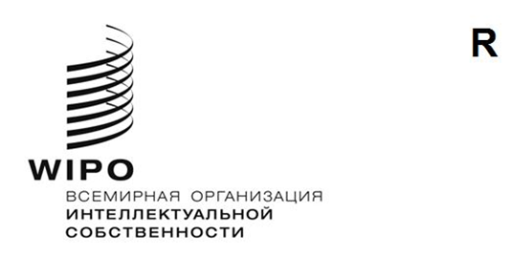
PCT/WG/13/3 Rev.
оригинал: английский
дата: 8 сентября 2020 г.

Рабочая группа по
Договору о патентной кооперации (PCT)

Тринадцатая сессия
Женева, 5 – 8 октября 2020 г.

МЕЖДУНАРОДНЫЕ ЗАЯВКИ, ИМЕЮЩИЕ ОТНОШЕНИЕ К САНКЦИЯМ СОВЕТА БЕЗОПАСНОСТИ ОРГАНИЗАЦИИ ОБЪЕДИНЕННЫХ НАЦИЙ
Документ подготовлен Международным бюро
В настоящем документе воспроизводится документ PCT/WG/13/3 с поправкой в виде измененных сроков проведения данной сессии рабочей группы. Соответствующие мероприятия, о которых сообщается в пункте 3, отражают положение дел на дату публикации настоящего документа

МОНИТОРИНГ САНКЦИЙ
- На одиннадцатой сессии Рабочей группы по PCT, состоявшейся в июне 2018 г., Международное бюро провело общий обзор мер, принятых для соблюдения различных санкций, введенных Советом Безопасности Организации Объединенных Наций
(см. документ PCT/WG/11/14 и пункты 40–43 документа PCT/WG/11/26).
- Председатель пришел к заключению, в частности, что (пункт 44(c)
документа PCT/WG/11/26):
«Делегации поддержали сохранение вопроса о санкциях ООН на повестке дня Рабочей группы по PCT, а также представление на следующей сессии Рабочей группы отчета Международного бюро для информирования государств-членов о любых соответствующих событиях. Такие отчеты не должны содержать подробных сведений о заявках, не представленных для публичной проверки, так как это будет являться нарушением статьи 30 PCT, касающейся конфиденциального характера международных заявок до их международной публикации».
- Со времени проведения двенадцатой сессии Рабочей группы по PCT процесс мониторинга, начатый Международным бюро в отношении всех физических и юридических лиц, подпадающих под санкционные меры, принятые Советом Безопасности Организации Объединенных Наций, не показал, что заявители, указанные в международных заявках PCT, связаны с какими-либо фигурирующими в санкционых списках физическими или юридическими лицами.
- Рабочей группе предлагается принять к сведению содержание настоящего документа.
[Конец документа]

